한결테크 IT 사용자 가이드
계정·로그인 사용 가이드
SSO 로그인 오류 · 비밀번호 변경·초기화 · MFA 인증 오류
발행 | 한결테크 IT운영팀 (IT 헬프데스크)
작성 | 김현나
개정일 | 2026.10.12
버전 | Ver 1.1 (사용자용)
문서 ID | ACC-U01 · ACC-U02 · ACC-U03
공개 범위 | 전 임직원

※ 본 문서의 회사명, 시스템, 정책 값, 연락처, 화면은 모두 프로젝트용 가상 값입니다.

문서 정보
이 문서에 포함된 가이드
문서 ID | 가이드 | 주요 내용 | 셀프 해결 | 장
ACC-U01 | 사내 SSO 로그인 오류 대응 가이드 | 비밀번호 오류, 계정 잠김, 휴면 계정, 로그인 화면 반복, 세션 끊김 | 대부분 가능 | 1장
ACC-U02 | 비밀번호 변경·초기화 가이드 | 비밀번호 정책, 변경, 만료, 초기화, 본인 인증 | 가능 | 2장
ACC-U03 | MFA 인증 오류 대응 가이드 | 인증 앱 알림, 인증번호, 문자, 기기 변경·분실 | 일부 가능 | 3장

개정 이력  대상  - 한결테크 임직원 (정규직, 계약직, 파견직)  - 계정·로그인 문제를 직접 해결하려는 사용자  - 헬프데스크 처리 절차는 별도의 관리자용 처리 매뉴얼에 있습니다. | 표기 안내
  버전 | 개정일 | 내용 | 작성
  Ver 1.0 | 2026.10.12 | 최초 작성 | 김현나
  Ver 1.1 | 2026.10.12 | 사용자용·관리자용 분리 | 김현나
  표기 | 의미
  ★ 중요 | 반드시 지켜야 하는 단계
  ※ 주의 | 실수하기 쉬운 부분, 보안상 주의
  TIP | 알아두면 빠른 방법
  [문의] | 직접 해결할 수 없어 헬프데스크에 문의해야 하는 경우
  ① ② ③ | 순서대로 진행하는 단계

※ 주의 이 문서의 회사명, 시스템 이름, 주소, 정책 값, 연락처, 화면은 모두 프로젝트용 가상 값입니다. 실제 서비스와 관계가 없습니다.

목차
  0장 사용 전 확인사항 | 4
  0-1 계정과 SSO 연동 시스템 | 5
  0-2 지원 환경과 인증 앱 설치 | 6
  0-3 증상별 바로가기 | 7
  1장 SSO 로그인 오류 대응 | 8
  1-1 PC에서 로그인하기 (Windows · macOS) | 9
  1-2 모바일 앱에서 로그인하기 (iOS · Android) | 10
  1-3 오류 메시지로 원인 찾기 | 11
  1-4 비밀번호가 맞지 않다고 나올 때 (AUTH-101) | 12
  1-5 계정이 잠겼을 때 (AUTH-102) | 13
  1-6 셀프 잠김 해제 절차 | 14
  1-7 휴면 계정일 때 (AUTH-103) | 15
  1-8 로그인 화면이 반복될 때 ① 쿠키·캐시 삭제 | 16
  1-9 로그인 화면이 반복될 때 ② 추가 점검 | 17
  1-10 세션 끊김과 안전한 로그아웃 | 18
  1-11 헬프데스크에 문의해야 할 때 (SSO) | 19
  1-12 자주 묻는 질문 (SSO) | 20
  2장 비밀번호 변경·초기화 | 21
  2-1 비밀번호 정책 | 22
  2-2 비밀번호 변경하기 (현재 비밀번호를 알 때) | 23
  2-3 변경 후 기기별 비밀번호 갱신 | 24
  2-4 만료된 비밀번호 변경 (AUTH-104) | 25
  2-5 비밀번호 초기화 (잊었을 때) | 26
  2-6 본인 인증 방법 | 27
  2-7 헬프데스크에 문의해야 할 때 (비밀번호) | 28
  2-8 자주 묻는 질문 (비밀번호) | 29
  3장 MFA 인증 오류 대응 | 30
  3-1 인증 방법 3가지 | 31
  3-2 인증 앱 처음 등록하기 | 32
  3-3 인증 앱 알림이 오지 않을 때 | 33
  3-4 앱 인증번호(OTP)가 맞지 않을 때 | 34
  3-5 문자 인증번호가 오지 않을 때 · 시간 초과 | 35
  3-6 휴대폰을 바꿀 때 (예전 휴대폰이 있음) | 36
  3-7 예전 휴대폰이 없거나 잃어버렸을 때 | 37
  3-8 요청하지 않은 인증 알림이 올 때 | 38
  3-9 헬프데스크에 문의해야 할 때 (MFA) | 39
  3-10 자주 묻는 질문 (MFA) | 40
  부록 A 오류 코드 총정리 | 41
  부록 B 문의 전 체크리스트 | 42
  부록 C 다른 가이드 안내와 문의처 | 43

0장 사용 전 확인사항
문서 ID 공통 · 셀프 해결 —
이 장에서 다루는 내용  - 내 계정(사번)으로 로그인하는 시스템  - 지원하는 브라우저와 운영체제  - 인증 앱 설치 경로  - 증상별로 어느 장을 봐야 하는지 | 다루지 않는 내용 (해당 가이드로 안내)
  상황 | 안내할 가이드
  VPN 클라이언트 설치 | VPN 접속 장애 대응 가이드
  권한 신청 | 사내 시스템 접근권한 신청 가이드

0-1 계정과 SSO 연동 시스템
한결테크는 통합로그인(SSO) 계정 하나로 아래 시스템에 모두 로그인합니다.
시스템 | 접속 주소 | 로그인 방식 | 비고
한결 통합로그인 (SSO) | https://sso.hangyeol.example | 사번 + 비밀번호 + 추가 인증 | 모든 시스템의 시작점
그룹웨어 | https://gw.hangyeol.example | SSO 자동 로그인 | 결재, 게시판, 일정
ERP | https://erp.hangyeol.example | SSO 자동 로그인 | 권한이 있는 사용자만
사내 메일 | https://mail.hangyeol.example | SSO 자동 로그인 | 휴대폰 메일 앱은 비밀번호 저장
사내 메신저 | PC·모바일 앱 | SSO 로그인 | 앱에 비밀번호 저장
VPN | VPN 클라이언트 | SSO 계정 + 추가 인증 | 외부·재택 근무 시
계정 셀프서비스 | https://account.hangyeol.example | 본인 인증 | 잠김 해제, 초기화, 기기 변경

★ 중요 ID는 사번입니다 (예: HG240123). 이메일 주소가 아닙니다.
SSO 계정이 잠기면 그룹웨어, 메일, VPN, 메신저도 모두 함께 로그인되지 않습니다.

0-2 지원 환경과 인증 앱 설치
운영체제별 지원 환경
구분 | 지원 버전 | 권장 브라우저 | 한결 인증 앱 설치 경로
Windows | Windows 10 22H2 이상, Windows 11 | Chrome, Edge 최신 버전 | — (PC에는 설치하지 않음)
macOS | macOS 13 이상 | Chrome, Edge 최신 버전 | — (PC에는 설치하지 않음)
iOS (iPhone) | iOS 16 이상 | Safari, Chrome | App Store에서 "한결 인증" 검색
Android | Android 11 이상 | Chrome | Play 스토어에서 "한결 인증" 검색

설치 전 확인
- 인증 앱은 회사가 안내한 공식 스토어 경로에서만 설치합니다. 메일이나 메신저로 받은 설치 파일은 열지 않습니다.
- 휴대폰의 날짜와 시간이 자동 설정인지 확인합니다. 인증번호가 시간 기준으로 만들어집니다.
- 인증 앱은 1인 1대만 등록됩니다. 평소 가지고 다니는 휴대폰에 설치합니다.
※ 주의 보안 검토를 거친 버전만 사용할 수 있습니다. 오래된 브라우저나 지원이 끝난 운영체제에서는 로그인이 차단될 수 있습니다.

0-3 증상별 바로가기
겪고 있는 증상을 찾아 오른쪽의 절로 이동합니다.
증상 | 확인할 곳 | 증상 | 확인할 곳
비밀번호가 틀리다고 나옴 (AUTH-101) | 1-4 | 비밀번호를 바꾸고 싶음 | 2-2
계정이 잠겼다고 나옴 (AUTH-102) | 1-5, 1-6 | 비밀번호가 만료됨 (AUTH-104) | 2-4
휴면 계정이라고 나옴 (AUTH-103) | 1-7 | 비밀번호를 잊어버림 | 2-5
사용이 중지된 계정 (AUTH-105) | 1-11 [문의] | 본인 인증이 안 됨 | 2-6
로그인 화면이 계속 반복됨 | 1-8, 1-9 | 인증 앱 알림이 안 옴 | 3-3
자꾸 로그아웃됨 | 1-10 | 인증번호가 틀리다고 나옴 | 3-4
메일은 되는데 그룹웨어만 안 됨 | 부록 C (사내 시스템) | 문자 인증번호가 안 옴 | 3-5
로그인은 되는데 "권한 없음" | 부록 C (접근권한) | 휴대폰을 바꿈 | 3-6, 3-7
내가 안 했는데 로그인 알림이 옴 | 3-8, 부록 C (정보보안) | 휴대폰을 잃어버림 | 3-7, 부록 C (정보보안)

1장 SSO 로그인 오류 대응
문서 ID ACC-U01 · 셀프 해결 대부분 가능
이 장에서 다루는 내용  - PC·모바일 로그인 절차  - 오류 메시지로 원인 찾기  - 비밀번호 입력 오류 (AUTH-101)  - 계정 잠김과 셀프 잠김 해제 (AUTH-102)  - 휴면 계정 해제 (AUTH-103)  - 로그인 화면 반복 (무한 리다이렉트)  - 세션 끊김과 안전한 로그아웃 | 다루지 않는 내용 (해당 가이드로 안내)
  상황 | 안내할 가이드
  비밀번호를 잊음, 변경, 만료 | 2장 비밀번호 변경·초기화
  추가 인증(인증 앱·문자) 단계에서 실패 | 3장 MFA 인증 오류
  로그인 후 그룹웨어·ERP 화면 오류 | 그룹웨어·ERP 접속 오류 대응 가이드
  로그인 후 "접근 권한 없음" | 사내 시스템 접근권한 신청 가이드
  VPN 클라이언트 설치·연결 오류 | VPN 접속 장애 대응 가이드
  내가 하지 않은 로그인 알림 | 계정 도용·장비 분실 신고 가이드

1-1 PC에서 로그인하기 (Windows · macOS)
1단계 접속  ① Chrome 또는 Edge를 열고 주소창에 https://sso.hangyeol.example 을 입력합니다.  ② 즐겨찾기를 쓴다면 위 주소로 저장합니다. 로그인 중간 화면의 주소를 저장하면 오류가 날 수 있습니다.  2단계 계정 로그인  ① 사번을 입력합니다 (예: HG240123).  ② 비밀번호를 입력합니다.  ③ [로그인]을 누릅니다.  3단계 추가 인증  ① 휴대폰의 한결 인증 앱에 온 요청을 [승인] 합니다.  ② 승인하면 그룹웨어 첫 화면으로 이동합니다. | 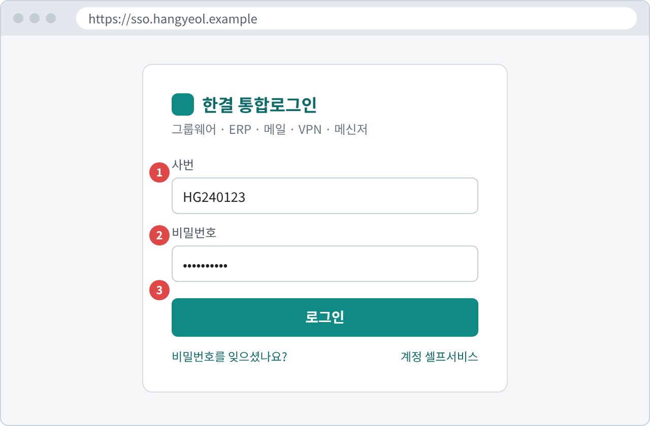  [그림 1-1] 한결 통합로그인 화면 ① 사번 ② 비밀번호 ③ 로그인
  TIP 추가 인증 화면에서 [다른 방법으로 인증]을 누르면 앱 인증번호(OTP)나 문자 인증번호로도 로그인할 수 있습니다. (3장)

1-2 모바일 앱에서 로그인하기 (iOS · Android)
로그인 순서  ① 한결 메신저, 메일 앱 등 사내 앱을 엽니다.  ② [통합로그인(SSO)으로 로그인]을 누릅니다.  ③ 사번과 비밀번호를 입력하고 [로그인]을 누릅니다.  ④ 같은 휴대폰의 한결 인증 앱 알림을 눌러 [승인] 합니다.  ⑤ 앱으로 돌아오면 로그인이 완료됩니다.  운영체제별 차이 | 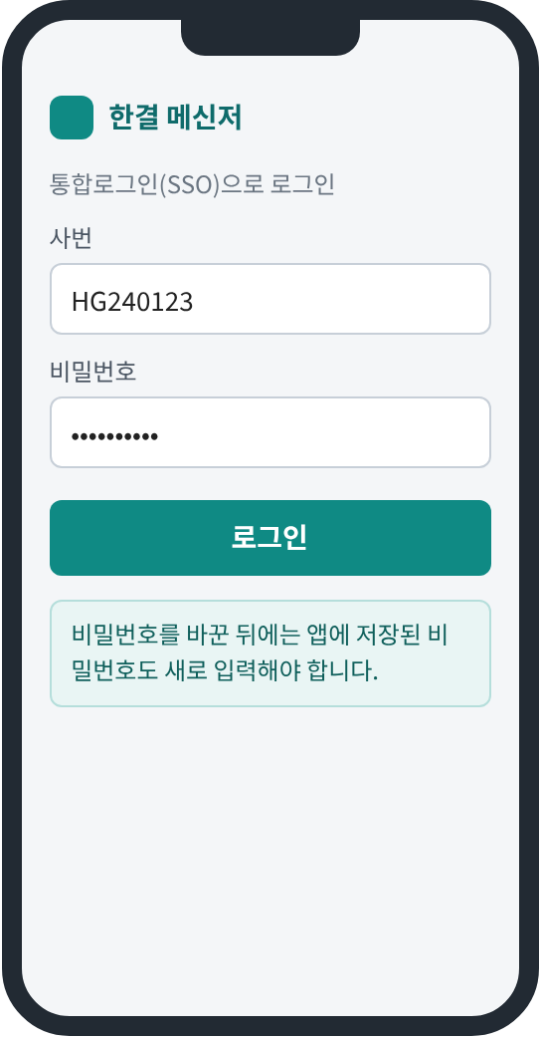  [그림 1-2] 사내 메신저 로그인 화면
  구분 | iOS | Android
  인증 앱 전환 | 알림 배너를 눌러 이동 | 알림창을 내려 [승인]
  비밀번호 저장 | 설정 › 암호 | Google 비밀번호 관리자
  앱 재설치 위치 | App Store | Play 스토어
  ※ 주의 비밀번호를 바꾼 뒤에는 앱에 저장된 비밀번호도 새로 입력해야 합니다. 그대로 두면 앱이 예전 비밀번호로 계속 로그인을 시도해 계정이 잠깁니다. (2-3)

1-3 오류 메시지로 원인 찾기
로그인 화면에 나온 메시지와 코드로 원인을 찾습니다. 메시지가 기억나지 않으면 다시 로그인해서 화면을 확인합니다.
화면에 보이는 메시지 | 코드 | 원인 | 조치
아이디 또는 비밀번호가 일치하지 않습니다. | AUTH-101 | 입력 오류 | 1-4
계정이 잠겼습니다. 30분 후 다시 시도하세요. | AUTH-102 | 5회 연속 실패 | 1-5, 1-6
장기 미사용으로 휴면 처리된 계정입니다. | AUTH-103 | 90일 이상 로그인하지 않음 | 1-7
비밀번호가 만료되었습니다. | AUTH-104 | 사용 기간(90일) 경과 | 2-4
사용이 중지된 계정입니다. | AUTH-105 | 퇴사·휴직·관리자 정지 | 1-11 [문의]
추가 인증에 실패했습니다. | AUTH-201 | 인증 앱·인증번호 문제 | 3장
(메시지 없이) 로그인 화면이 계속 다시 나타남 | — | 쿠키·캐시, 시간 설정 | 1-8, 1-9
세션이 만료되었습니다. 다시 로그인하세요. | — | 30분 미사용, 다른 곳에서 로그인 | 1-10

TIP 챗봇에 문의할 때 오류 코드를 함께 알려주시면 더 빠르게 안내받을 수 있습니다.

1-4 비밀번호가 맞지 않다고 나올 때 (AUTH-101)
자주 하는 문의 "비밀번호 맞게 쳤는데 틀렸대요", "로그인이 안 돼요"
① 입력 상태를 확인합니다. Caps Lock이 켜져 있지 않은지, 한/영 전환이 한글로 되어 있지 않은지, Num Lock이 꺼져 있지 않은지 확인합니다.  ② ID를 확인합니다. ID는 이메일이 아니라 사번입니다.  ③ 메모장에 비밀번호를 입력해 보고 그대로 복사해 붙여 넣습니다. 키보드 배열 문제인지 확인할 수 있습니다. 확인 후 메모장 내용은 바로 지웁니다.  ④ 그래도 실패하면 더 이상 시도하지 않습니다. 5회 연속 실패하면 계정이 잠깁니다.  ⑤ 비밀번호가 기억나지 않으면 2-5 비밀번호 초기화로 진행합니다. | 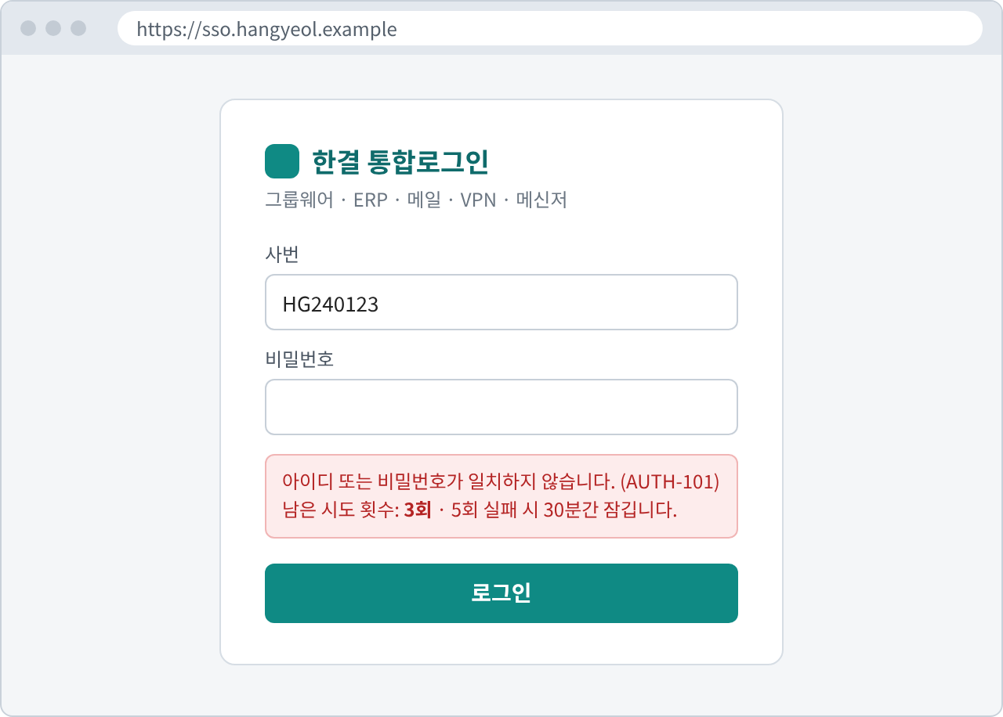  [그림 1-3] 비밀번호 불일치 메시지와 남은 시도 횟수
  ※ 주의 최근 비밀번호를 바꿨다면, 다른 기기에 저장된 예전 비밀번호 때문에 실패 횟수가 쌓일 수 있습니다. 확인할 기기 목록은 2-3을 참고합니다.

1-5 계정이 잠겼을 때 (AUTH-102)
자주 하는 문의 "계정이 잠겼어요", "30분 후에 하라는데 급해요"
방법 1. 30분 기다리기 (권장)  - 30분 후 다시 로그인합니다.  - 비밀번호가 확실하지 않으면 다시 시도하지 말고 방법 2나 2-5(초기화)로 진행합니다. 다시 5회 틀리면 또 잠깁니다.  방법 2. 셀프 잠김 해제 (즉시)  - 잠김 화면의 [지금 잠김 해제]를 누르거나 계정 셀프서비스에서 진행합니다. 자세한 순서는 1-6을 참고합니다. | 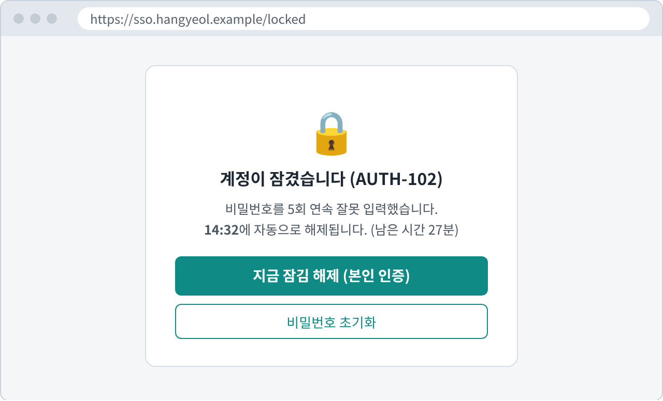  [그림 1-4] 계정 잠김 안내 화면
  항목 | 기준
  잠김 조건 | 비밀번호 5회 연속 실패
  잠김 시간 | 30분 (지나면 자동 해제)
  함께 잠기는 시스템 | 그룹웨어, ERP, 메일, VPN, 메신저

※ 주의 비밀번호를 잊어서 잠긴 경우에는 2-5 비밀번호 초기화를 진행하면 잠김도 함께 풀립니다.
본인이 시도하지 않았는데 잠김이 반복되면 다른 사람이 로그인을 시도하는 것일 수 있습니다. → 계정 도용·장비 분실 신고 가이드 (부록 C)

1-6 셀프 잠김 해제 절차
셀프 잠김 해제 순서  ① 계정 셀프서비스 https://account.hangyeol.example 에 접속합니다. 로그인하지 않아도 이용할 수 있습니다.  ② [계정 잠김 해제]를 선택합니다.  ③ 사번을 입력합니다.  ④ 본인 인증 방법을 고르고 인증합니다. (등록된 휴대폰 인증번호 또는 인증 앱 승인, 2-6 참고)  ⑤ "잠김이 해제되었습니다" 안내가 나오면 SSO에 다시 로그인합니다.  잠김이 반복될 때 확인할 것  - 최근 비밀번호를 바꿨다면 예전 비밀번호가 저장된 기기를 확인합니다. (2-3)  - 휴대폰 메일 앱, VPN, 사내 Wi-Fi에 저장된 계정 정보를 확인합니다.  - 모두 확인했는데도 반복되면 → [문의] (1-11) | 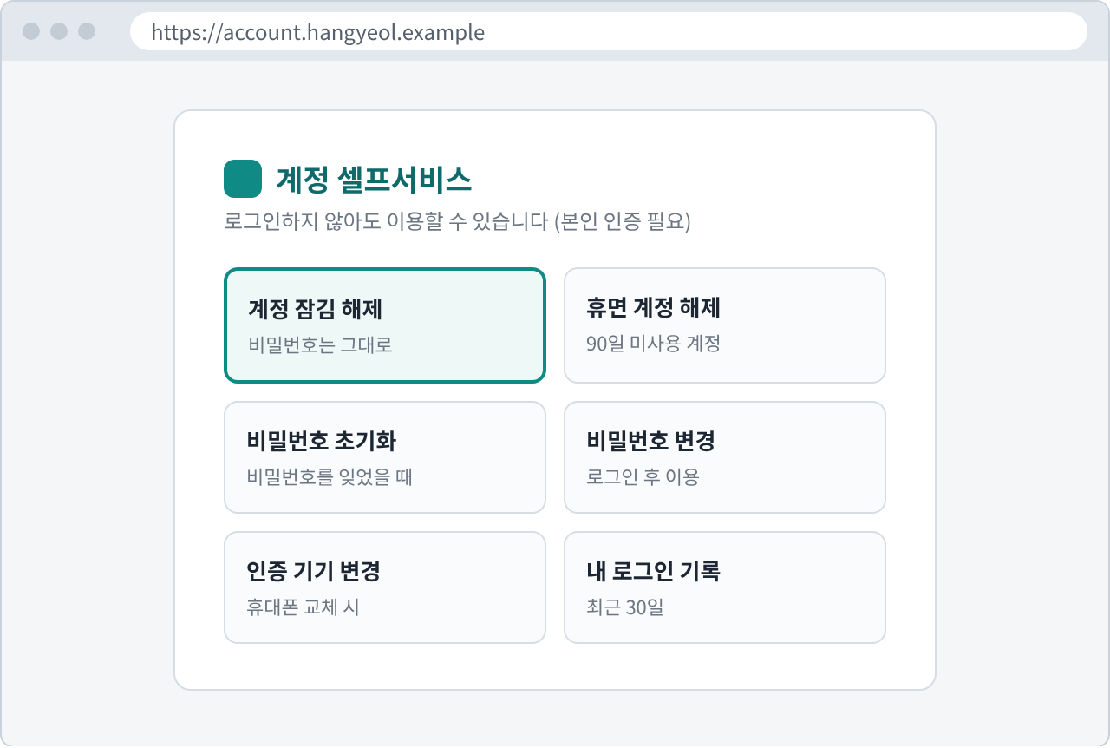  [그림 1-5] 계정 셀프서비스 메뉴
  ★ 중요 셀프 잠김 해제는 비밀번호를 바꾸지 않습니다. 원래 비밀번호로 로그인합니다.

1-7 휴면 계정일 때 (AUTH-103)
자주 하는 문의 "휴직 끝나고 왔는데 로그인이 안 돼요", "휴면 계정이래요"
휴면 해제 순서  ① 휴면 안내 화면에서 [휴면 해제하기]를 누르거나, 계정 셀프서비스에서 [휴면 계정 해제]를 선택합니다.  ② 본인 인증을 합니다. (2-6)  ③ 해제가 완료되면 다시 로그인합니다.  ④ 비밀번호가 만료된 상태라면 변경 화면으로 이동합니다. 2-4 만료된 비밀번호 변경을 따릅니다. | 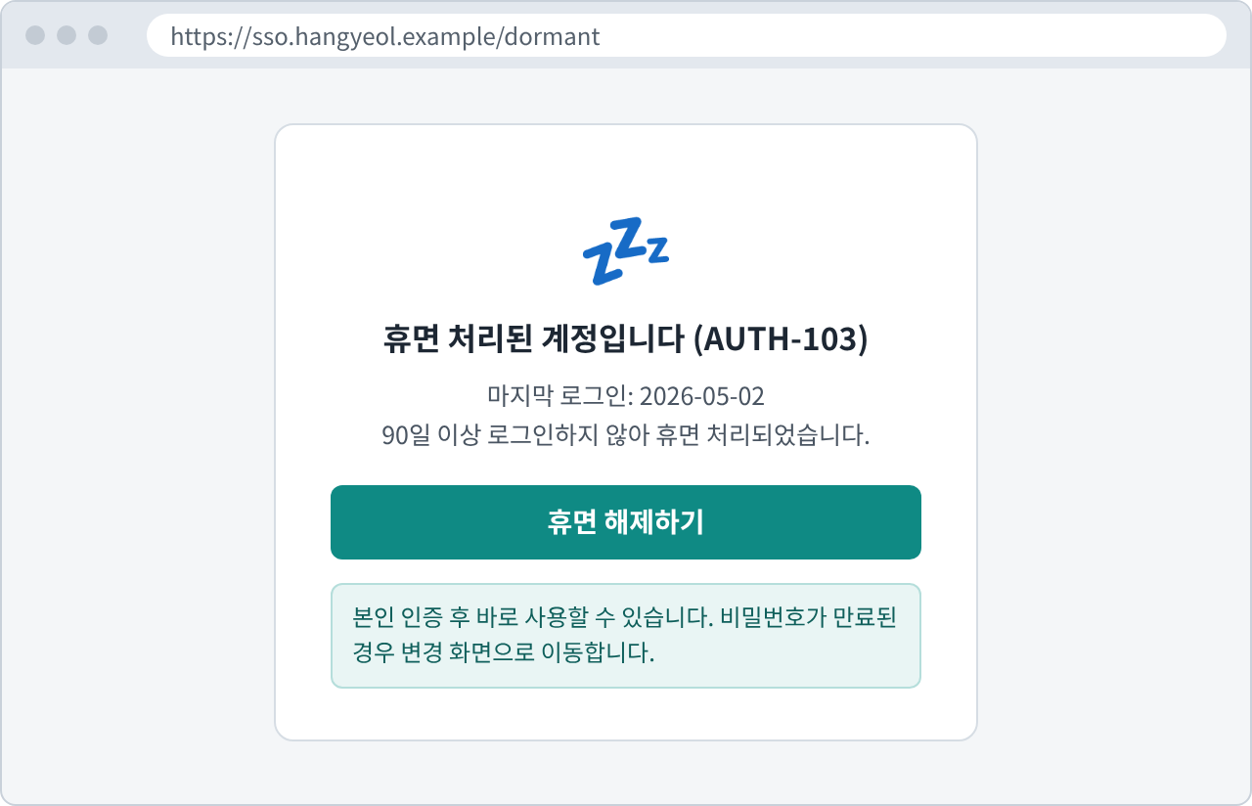  [그림 1-6] 휴면 계정 안내 화면
  구분 | 기준 | 처리
  휴면 | 90일 이상 로그인하지 않음 | 셀프 해제 가능
  장기 휴면 | 180일 이상 로그인하지 않음 | [문의] 셀프 해제 불가
  ※ 주의 휴직 기간에 휴대폰 번호가 바뀌어 본인 인증을 할 수 없으면 셀프 해제가 되지 않습니다. → [문의] (1-11)

1-8 로그인 화면이 반복될 때 ① 쿠키·캐시 삭제
자주 하는 문의 "로그인하면 다시 로그인 화면이 떠요", "로그인 버튼을 눌러도 그대로예요"
브라우저에 저장된 예전 로그인 정보가 꼬이면 로그인 화면이 반복됩니다. 먼저 쿠키와 캐시를 삭제합니다.  ① 위 단축키로 삭제 화면을 엽니다.  ② 기간을 "전체 기간" 으로 선택합니다.  ③ [쿠키 및 기타 사이트 데이터], [캐시된 이미지 및 파일] 만 선택합니다.  ④ [삭제]를 누르고, 브라우저를 완전히 닫았다가 다시 엽니다. | 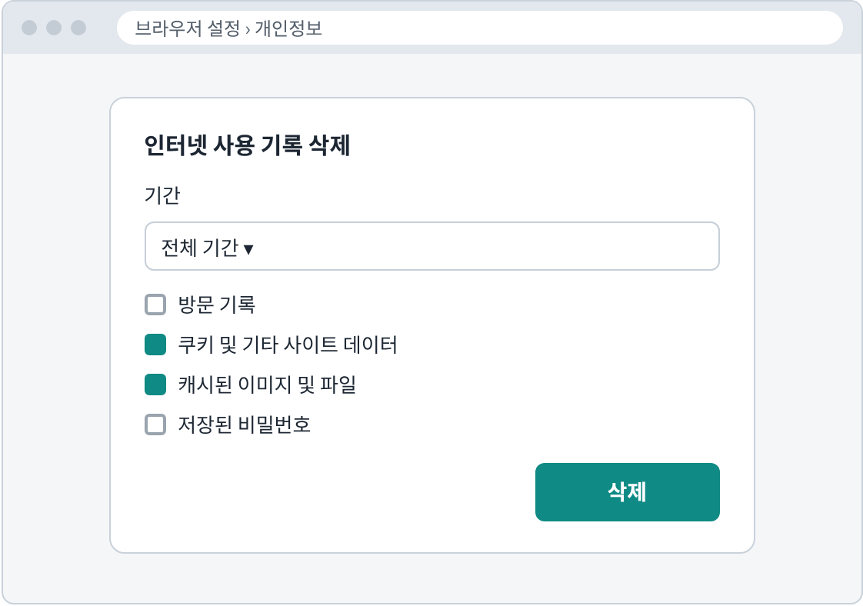  [그림 1-7] 인터넷 사용 기록 삭제 화면
  운영체제 | 브라우저 | 삭제 화면 여는 방법
  Windows | Chrome / Edge | Ctrl + Shift + Delete
  macOS | Chrome / Edge | Command + Shift + Delete
  macOS | Safari | Safari 메뉴 › 방문 기록 지우기
  ※ 주의 [저장된 비밀번호]는 선택하지 않습니다. 다른 사이트의 저장 정보까지 지워집니다.

1-9 로그인 화면이 반복될 때 ② 추가 점검
1-8을 했는데도 반복되면 아래를 순서대로 확인합니다.
순서 | 점검 항목 | 방법 | 결과에 따른 조치
① | 시크릿 창에서 로그인 | Chrome: Ctrl + Shift + N  Edge: Ctrl + Shift + P | 시크릿 창에서는 되면 확장 프로그램(광고 차단, 보안 확장) 문제 → 확장 프로그램을 끄고 재시도
② | 즐겨찾기 주소 확인 | 주소창에 https://sso.hangyeol.example 직접 입력 | 직접 입력하면 되면 즐겨찾기를 새 주소로 저장
③ | PC 날짜·시간 확인 | 아래 표 참고 | 실제 시간과 5분 이상 다르면 동기화 후 재시도
④ | 다른 브라우저로 시도 | Chrome ↔ Edge | 다른 브라우저에서도 같으면 [문의] (1-11)

운영체제별 시간 동기화
운영체제 | 방법
Windows 10 / 11 | [설정] › [시간 및 언어] › [날짜 및 시간] › [지금 동기화]
macOS | [시스템 설정] › [일반] › [날짜 및 시간] › [자동으로 날짜 및 시간 설정] 켜기

1-10 세션 끊김과 안전한 로그아웃
자주 하는 문의 "자꾸 로그아웃돼요", "작업 중에 세션 만료가 떠요"
세션이 끊기는 이유  안전하게 로그아웃하기  ① 그룹웨어 오른쪽 위의 이름을 누릅니다.  ② [로그아웃]을 누르면 SSO에 연결된 모든 시스템에서 함께 로그아웃됩니다.  ③ 공용 PC라면 브라우저도 완전히 닫습니다. | 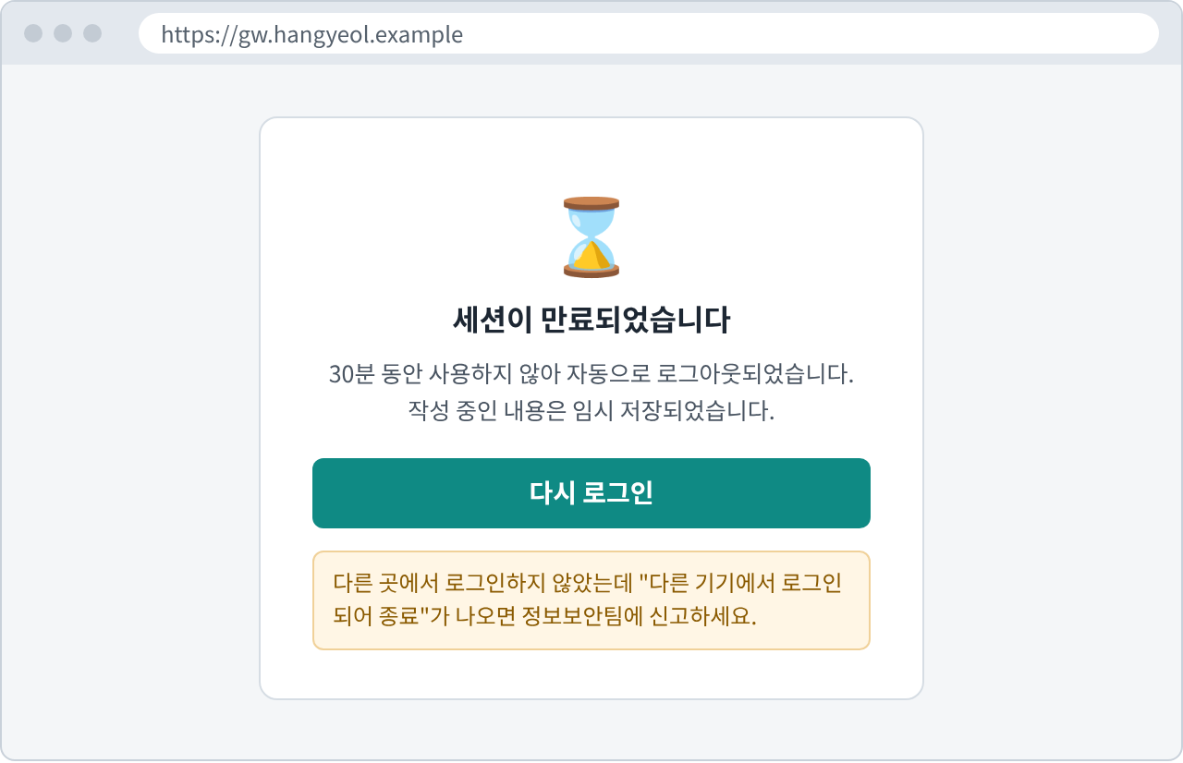  [그림 1-8] 세션 만료 안내 화면
  원인 | 설명 | 조치
  30분 미사용 | 보안 정책에 따른 자동 로그아웃 (정상) | 다시 로그인
  다른 곳에서 로그인 | 같은 계정으로 다른 PC·브라우저에서 로그인 | 한 곳에서만 사용
  5분 안에 반복 | 쿠키·시간 설정 문제 | 1-8, 1-9 진행
  ※ 주의 내가 다른 곳에서 로그인하지 않았는데 "다른 기기에서 로그인되어 종료" 안내가 나오면 → 계정 도용·장비 분실 신고 가이드 (부록 C)

1-11 헬프데스크에 문의해야 할 때 (SSO)
아래 경우에는 직접 해결할 수 없습니다. ITssue 챗봇이나 IT 헬프데스크에 문의하세요. 챗봇에 문의하면 대화 내용이 담당자에게 자동으로 전달됩니다.
이런 경우 | 문의할 곳 | 미리 준비할 것
"사용이 중지된 계정입니다" (AUTH-105) | IT 헬프데스크 | 사번, 휴직·복직 여부
셀프 잠김 해제·휴면 해제에서 본인 인증이 안 됨 | IT 헬프데스크 | 사번, 사원증 (화상 확인)
180일 이상 로그인하지 않아 셀프 해제가 안 됨 | IT 헬프데스크 | 사번, 사원증
1-8, 1-9를 모두 했는데도 로그인 화면이 반복됨 | IT 헬프데스크 | 브라우저 종류, 화면 캡처
주변 동료도 동시에 로그인이 안 됨 | IT 헬프데스크 (전화 권장) | 발생 시각, 영향받는 인원
내가 하지 않은 로그인·잠김 흔적이 있음 | 정보보안팀 (24시간) | 알림 화면, 발생 시각

본인 확인 안내  - 계정 잠김 해제, 초기화, 인증 기기 변경은 본인 확인 후에만 처리됩니다.  - 셀프서비스 인증을 할 수 없으면 화상 또는 대면 확인이 필요할 수 있습니다. 사원증을 준비해 주세요.  - 다른 사람의 계정은 대신 요청할 수 없습니다. 당사자가 직접 문의해야 합니다.
  ★ 중요 헬프데스크와 챗봇은 비밀번호와 인증번호를 절대 묻지 않습니다.
  이를 묻는 전화·메신저·메일은 사칭일 수 있으니 응하지 말고 정보보안팀(내선 1119)에 알려주세요.

1-12 자주 묻는 질문 (SSO)
질문 | 답변
메일은 되는데 그룹웨어만 로그인이 안 돼요. | 메일이 된다면 SSO 계정은 정상입니다. 그룹웨어·ERP 접속 오류 대응 가이드를 확인하세요. (부록 C)
계정이 잠겼는데 30분을 기다릴 수 없어요. | 계정 셀프서비스에서 본인 인증 후 바로 해제할 수 있습니다. (1-6)
잠김이 풀렸는데 또 잠겼어요. | 최근 비밀번호를 바꿨다면 다른 기기에 예전 비밀번호가 저장돼 있을 수 있습니다 (2-3). 바꾸지 않았는데 반복되면 정보보안팀에 신고하세요.
육아휴직 후 복직했는데 로그인이 안 돼요. | 90일 이상 로그인하지 않아 휴면 처리됐을 수 있습니다. (1-7)
ID를 모르겠어요. | ID는 사번입니다. 사원증이나 인사 시스템에서 확인할 수 있습니다.
집에서는 로그인이 안 되고 회사에서는 돼요. | VPN 연결 상태를 먼저 확인하세요. VPN 접속 장애 대응 가이드 (부록 C). VPN 연결 후에도 SSO에서 AUTH 코드가 나오면 이 문서의 1-3을 확인합니다.
로그인 화면 주소가 평소와 달라요. | 로그인하지 말고 창을 닫으세요. 피싱 사이트일 수 있습니다. 피싱·의심 메일 대응 가이드 (부록 C)

2장 비밀번호 변경·초기화
문서 ID ACC-U02 · 셀프 해결 가능
이 장에서 다루는 내용  - 비밀번호 정책 (만들 수 있는 비밀번호의 조건)  - 비밀번호 변경 (현재 비밀번호를 알 때)  - 변경 후 기기별 비밀번호 갱신  - 만료된 비밀번호 변경  - 비밀번호 초기화 (잊었을 때)  - 본인 인증 방법 | 다루지 않는 내용 (해당 가이드로 안내)
  상황 | 안내할 가이드
  계정 잠김, 휴면 계정 해제 | 1장 SSO 로그인 오류
  인증 앱·인증번호 문제 | 3장 MFA 인증 오류
  피싱 링크에 비밀번호를 입력함 | 피싱·의심 메일 대응 가이드
  내가 바꾸지 않았는데 비밀번호가 바뀜 | 계정 도용·장비 분실 신고 가이드

2-1 비밀번호 정책
항목 | 기준
길이 | 10자 이상
조합 | 영문 대문자, 영문 소문자, 숫자, 특수문자 중 3종류 이상
사용 금지 | 사번, 이름, 생년월일 / 같은 문자 3회 이상 반복 (예: aaa) / 연속 문자 (예: 1234, abcd)
재사용 제한 | 최근 사용한 5개 비밀번호는 다시 쓸 수 없음
사용 기간 | 90일. 만료 14일 전부터 로그인할 때 변경 안내가 나옴
변경 제한 | 변경 후 24시간 이내 재변경 불가 (초기화는 예외)

예시로 보는 비밀번호
예시 | 결과 | 이유
hg240123! | ✘ 사용 불가 | 사번 포함, 10자 미만
Password1234 | ✘ 사용 불가 | 연속 숫자(1234) 포함
aaaBBB111!! | ✘ 사용 불가 | 같은 문자 3회 반복
Blue#Tiger27 | ✔ 사용 가능 | 12자, 대·소문자·숫자·특수문자 4종류

TIP 서로 관계없는 단어 2~3개에 숫자와 특수문자를 섞으면 외우기 쉽고 안전합니다. 다른 사이트와 같은 비밀번호는 쓰지 않습니다.

2-2 비밀번호 변경하기 (현재 비밀번호를 알 때)
자주 하는 문의 "비밀번호 바꾸고 싶어요", "만료 14일 남았다고 떠요"
① 계정 셀프서비스 https://account.hangyeol.example 에 로그인합니다.  ② [내 계정] › [비밀번호 변경]을 선택합니다.  ③ 현재 비밀번호를 입력합니다.  ④ 새 비밀번호를 두 번 입력합니다. 화면의 정책 확인 항목이 모두 ✔로 바뀌는지 봅니다.  ⑤ [변경]을 누르면 완료 안내가 나옵니다.  ⑥ 2-3 변경 후 기기별 비밀번호 갱신을 바로 진행합니다. | 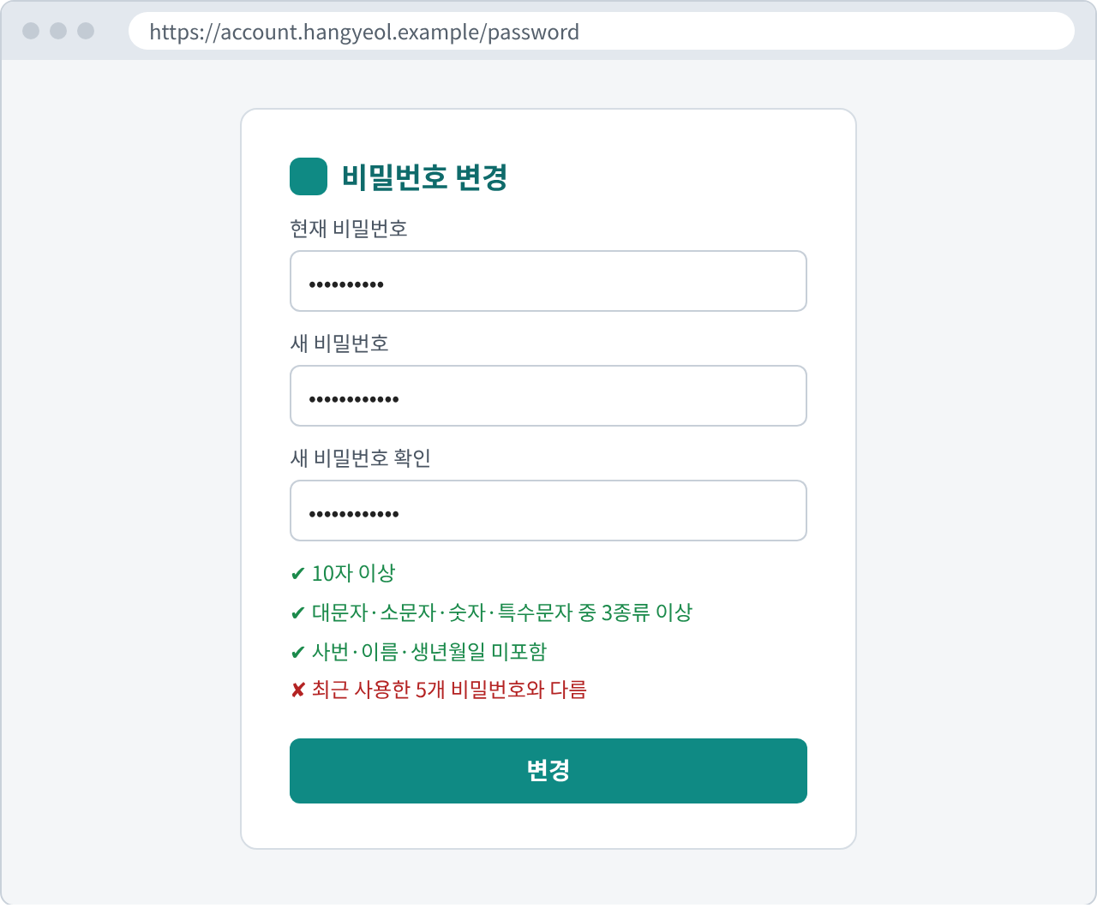  [그림 2-1] 비밀번호 변경 화면과 정책 확인 항목
  ★ 중요 새 비밀번호는 SSO를 쓰는 모든 시스템에 바로 적용됩니다.
  ※ 주의 정책 확인 항목에 ✘가 남아 있으면 [변경]이 되지 않습니다. 어느 항목인지 확인하고 2-1의 기준을 참고합니다.

2-3 변경 후 기기별 비밀번호 갱신
비밀번호를 바꾼 뒤 예전 비밀번호가 저장된 기기를 그대로 두면, 그 기기가 자동으로 로그인을 시도하다 계정이 잠깁니다. 아래 위치를 모두 새 비밀번호로 바꿉니다.
기기 | 확인할 위치 | 바꾸는 방법
Windows PC | VPN 클라이언트, 브라우저 저장 비밀번호, 사내 Wi-Fi | VPN 재로그인 / 브라우저 설정 › 비밀번호 / Wi-Fi 네트워크 삭제 후 재연결
macOS | VPN 클라이언트, 키체인, 사내 Wi-Fi | VPN 재로그인 / 키체인 접근에서 sso.hangyeol.example 항목 수정
iPhone (iOS) | 메일 앱, 사내 메신저, 사내 Wi-Fi | [설정] › [메일] › [계정]에서 비밀번호 수정 / 메신저 재로그인
Android | 메일 앱, 사내 메신저, 사내 Wi-Fi | 메일 앱 계정 설정에서 비밀번호 수정 / 메신저 재로그인
태블릿·보조 PC | 위와 동일 | 사용하지 않는 기기는 로그아웃

★ 중요 변경 직후 휴대폰 메일 앱이 가장 흔한 잠김 원인입니다. 가장 먼저 확인합니다.

※ 주의 갱신 전에 이미 잠겼다면 1-5 계정이 잠겼을 때를 참고합니다.

2-4 만료된 비밀번호 변경 (AUTH-104)
자주 하는 문의 "비밀번호가 만료됐대요", "로그인하니까 비밀번호 바꾸라고 해요"
① 로그인 화면에서 "비밀번호가 만료되었습니다" 안내가 나오면 [지금 변경] 을 누릅니다.  ② 현재(만료된) 비밀번호를 입력합니다.  ③ 새 비밀번호를 두 번 입력합니다. (2-1 정책 확인)  ④ 변경 후 새 비밀번호로 다시 로그인합니다.  ⑤ 2-3 변경 후 기기별 비밀번호 갱신을 진행합니다. | 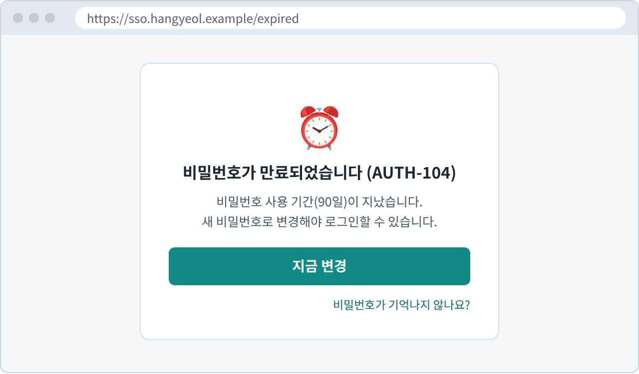  [그림 2-2] 비밀번호 만료 안내 화면
  TIP 만료 14일 전부터 로그인할 때 안내가 나옵니다. 미리 바꾸면 업무 중에 갑자기 로그인이 막히지 않습니다.
  ※ 주의 만료된 비밀번호도 기억나지 않으면 → 2-5 비밀번호 초기화

2-5 비밀번호 초기화 (잊었을 때)
자주 하는 문의 "비밀번호를 잊어버렸어요", "비밀번호 찾기 어떻게 해요"
① 로그인 화면의 [비밀번호를 잊으셨나요?]를 누르거나, 계정 셀프서비스에서 [비밀번호 초기화]를 선택합니다.  ② 사번을 입력합니다.  ③ 본인 인증 방법을 고르고 인증합니다. (2-6)  ④ 새 비밀번호를 두 번 입력합니다. (2-1 정책 확인)  ⑤ 완료되면 새 비밀번호로 로그인합니다. 계정이 잠겨 있었다면 잠김도 함께 풀립니다.  ⑥ 2-3 변경 후 기기별 비밀번호 갱신을 진행합니다. | 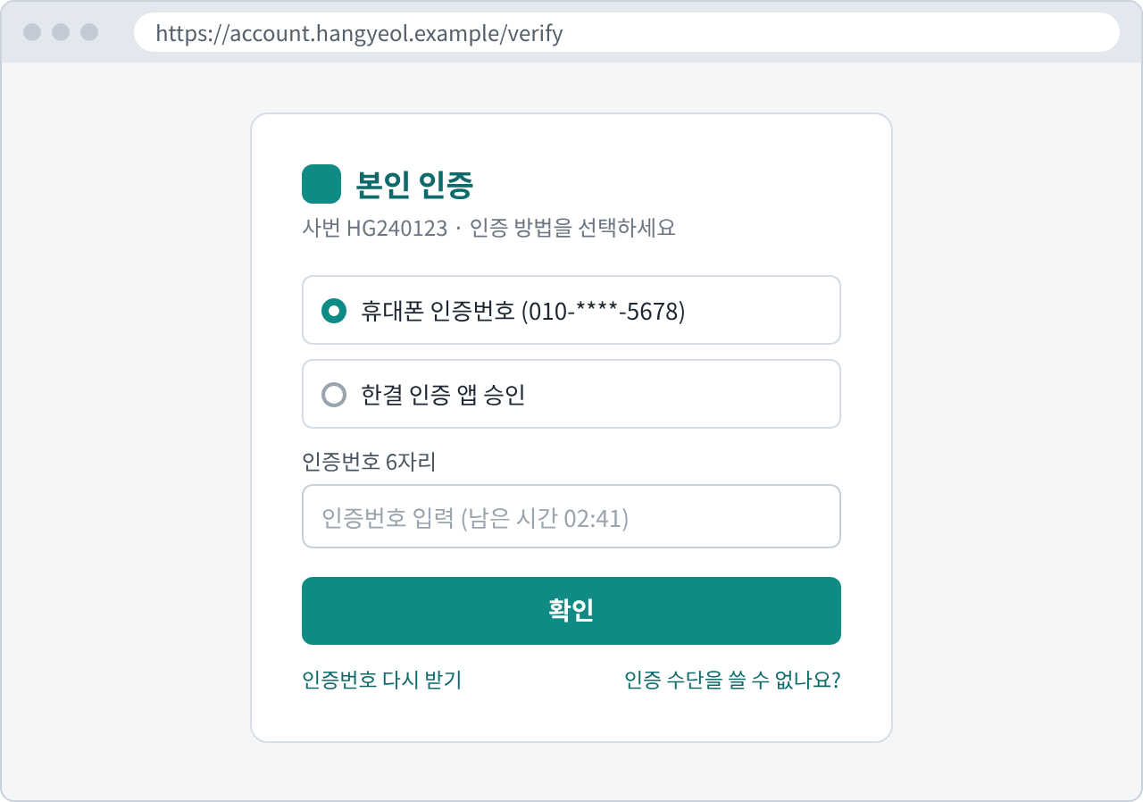  [그림 2-3] 본인 인증 방법 선택 화면
  ★ 중요 회사는 비밀번호를 저장하지 않으므로 예전 비밀번호를 찾아 줄 수 없습니다. 본인 인증 후 새 비밀번호로 바꾸는 방식입니다.

2-6 본인 인증 방법
비밀번호 초기화, 잠김 해제, 휴면 해제에는 아래 중 하나가 필요합니다.
방법 | 조건 | 유효 시간 | 안 될 때
휴대폰 인증번호 (SMS) | 인사 시스템에 등록된 휴대폰 번호를 지금도 쓰고 있을 때 | 3분 | 스팸함 확인 (3-5)
한결 인증 앱 승인 | 한결 인증 앱이 등록된 휴대폰이 있을 때 | 60초 | 알림 설정 확인 (3-3)

두 방법을 모두 쓸 수 없을 때
상황 | 먼저 할 일 | 이후 처리
휴대폰을 분실함 | 계정 도용·장비 분실 신고 가이드에 따라 분실 신고 (부록 C) | [문의] 본인 확인 후 처리
휴대폰 번호만 바뀜 | 인사 시스템의 휴대폰 번호 변경 신청 | [문의] 본인 확인 후 처리
휴대폰은 있지만 인증 앱을 지움 | 문자 인증번호로 인증 | 이후 인증 앱 재등록 (3-6)

※ 주의 본인 확인은 IT 헬프데스크 대면 또는 화상 확인으로 진행합니다. 전화나 채팅만으로는 초기화하지 않습니다.

2-7 헬프데스크에 문의해야 할 때 (비밀번호)
아래 경우에는 직접 해결할 수 없습니다. ITssue 챗봇이나 IT 헬프데스크에 문의하세요. 챗봇에 문의하면 대화 내용이 담당자에게 자동으로 전달됩니다.
이런 경우 | 문의할 곳 | 미리 준비할 것
휴대폰 인증번호와 인증 앱을 모두 쓸 수 없음 | IT 헬프데스크 | 사번, 사원증 (화상 확인)
규칙에 맞는 비밀번호인데도 변경이 계속 실패 | IT 헬프데스크 | 나타난 메시지 (비밀번호는 알려주지 않음)
초기화를 2번 했는데도 새 비밀번호로 로그인 실패 | IT 헬프데스크 | 진행한 단계, 오류 코드
내가 바꾸지 않았는데 비밀번호가 바뀌어 있음 | 정보보안팀 (24시간) | 마지막으로 로그인한 시각
피싱 메일 링크에 비밀번호를 입력했음 | 정보보안팀 (24시간) | 받은 메일 (삭제하지 않기)

본인 확인 안내  - 비밀번호 초기화는 본인 확인 후에만 진행됩니다.  - 헬프데스크가 임시 비밀번호를 채팅이나 메일로 보내는 일은 없습니다. 등록된 휴대폰 문자로만 전달됩니다.  - 팀원이나 상사의 비밀번호를 대신 초기화해 달라는 요청은 처리되지 않습니다.
  ★ 중요 헬프데스크와 챗봇은 비밀번호와 인증번호를 절대 묻지 않습니다.
  이를 묻는 전화·메신저·메일은 사칭일 수 있으니 응하지 말고 정보보안팀(내선 1119)에 알려주세요.

2-8 자주 묻는 질문 (비밀번호)
질문 | 답변
예전 비밀번호를 알려줄 수 있나요? | 알려드릴 수 없습니다. 회사는 비밀번호를 저장하지 않습니다. 2-5의 초기화로 새 비밀번호를 정하세요.
새 비밀번호가 규칙에 맞는데 안 된대요. | 최근 5개 비밀번호와 같거나, 이름·생년월일·연속 문자가 들어 있지 않은지 확인하세요. 24시간 안에 이미 바꿨다면 하루 뒤에 다시 시도하세요.
비밀번호를 바꿨더니 계정이 잠겼어요. | 휴대폰 메일 앱이나 VPN에 예전 비밀번호가 저장돼 있을 가능성이 큽니다. 2-3을 확인하고, 잠김 해제는 1-6을 참고하세요.
휴대폰 번호가 바뀌어서 인증번호를 못 받아요. | 셀프 초기화가 불가능합니다. IT 헬프데스크에 문의하면 본인 확인 후 처리됩니다. (2-6)
비밀번호 만료 알림을 끌 수 있나요? | 끌 수 없습니다. 보안 정책상 90일마다 변경해야 합니다.
메일로 "비밀번호 만료 예정, 링크에서 변경하세요"가 왔어요. | 링크를 누르지 마세요. 회사는 메일 링크로 비밀번호 변경을 요청하지 않습니다. 피싱·의심 메일 대응 가이드 (부록 C)

3장 MFA 인증 오류 대응
문서 ID ACC-U03 · 셀프 해결 일부 가능
이 장에서 다루는 내용  - 인증 방법 3가지와 최초 등록  - 인증 앱 알림이 오지 않을 때  - 앱 인증번호(OTP)가 맞지 않을 때  - 문자 인증번호가 오지 않을 때, 시간 초과  - 휴대폰을 바꿨을 때 (예전 휴대폰 있음 / 없음)  - 요청하지 않은 인증 알림이 올 때 | 다루지 않는 내용 (해당 가이드로 안내)
  상황 | 안내할 가이드
  비밀번호 단계 실패, 계정 잠김 | 1장 SSO 로그인 오류
  비밀번호를 잊음 | 2장 비밀번호 변경·초기화
  휴대폰 분실·도난 | 계정 도용·장비 분실 신고 가이드 → 3-7
  해외 출장 전 해외 접속 사전 등록 | 계정 도용·장비 분실 신고 가이드
  VPN 클라이언트 설치·연결 오류 | VPN 접속 장애 대응 가이드

3-1 인증 방법 3가지
비밀번호를 입력한 뒤 추가 인증(MFA) 을 한 번 더 거칩니다. 아래 세 가지 중 하나로 인증합니다.
방법 | 사용 방식 | 필요 조건 | 언제 쓰나
① 앱 푸시 승인 (기본) | 한결 인증 앱에 뜬 알림에서 [승인] | 휴대폰 인터넷 연결 | 평소
② 앱 인증번호 (OTP) | 한결 인증 앱의 6자리 숫자 입력 (30초마다 바뀜) | 인터넷 불필요 | 알림이 안 올 때, 해외, 비행기 모드
③ 문자 인증번호 (SMS) | 등록된 휴대폰으로 받은 6자리 숫자 입력 (3분 유효) | 등록 번호 사용 중 | 앱을 쓸 수 없을 때 (보조 수단)

★ 중요 인증 기기는 1인 1대만 등록됩니다. 새 휴대폰을 등록하면 이전 휴대폰의 인증 앱은 자동으로 사용할 수 없게 됩니다.
푸시가 안 되면 로그인 화면의 [다른 방법으로 인증]에서 ②나 ③을 선택합니다.

※ 주의 인증번호는 누구에게도 알려주지 않습니다. IT 헬프데스크와 챗봇도 인증번호를 묻지 않습니다.

3-2 인증 앱 처음 등록하기
1단계 앱 설치 (휴대폰)  ① iPhone은 App Store, Android는 Play 스토어에서 "한결 인증" 을 검색해 설치합니다.  ② 앱을 열고 알림 허용을 [허용] 합니다.  2단계 기기 등록 (PC)  ① PC에서 계정 셀프서비스에 로그인합니다. (처음에는 문자 인증번호로 인증)  ② [인증 기기 변경] (최초 등록 포함)을 선택합니다.  ③ PC 화면의 QR 코드를 휴대폰 앱의 [QR 스캔]으로 찍습니다.  ④ 앱에 나온 6자리 번호를 PC에 입력하고 [등록 완료]를 누릅니다.  3단계 확인  ① 로그아웃 후 다시 로그인해서 앱 푸시 승인이 오는지 확인합니다. | 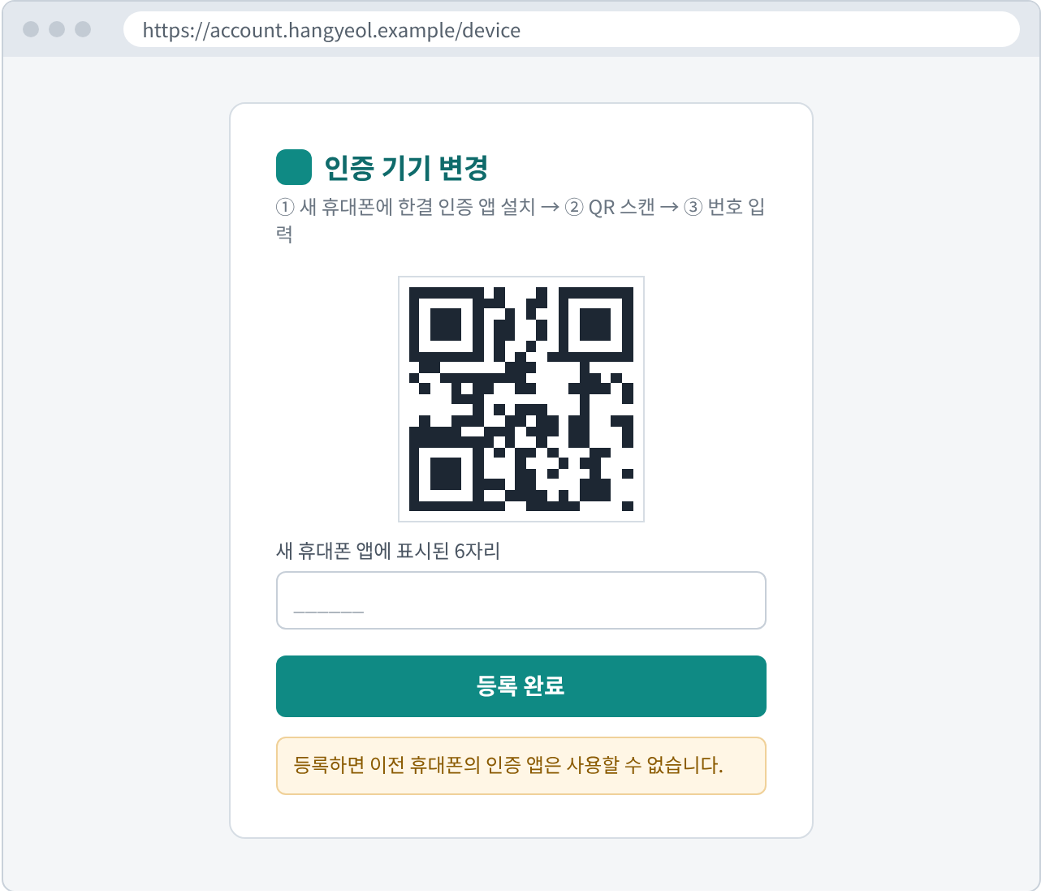  [그림 3-1] 인증 기기 등록 QR 화면

3-3 인증 앱 알림이 오지 않을 때
자주 하는 문의 "인증 알림이 안 와요", "푸시가 안 떠요"
① 휴대폰이 Wi-Fi나 데이터에 연결돼 있는지 확인합니다.  ② 한결 인증 앱을 직접 열어 봅니다. 알림 없이 앱 안에 승인 요청이 와 있는 경우가 있습니다.  ③ 휴대폰의 알림 허용과 배터리 절전 예외를 확인합니다. (아래 표)  ④ 바로 로그인해야 하면 [다른 방법으로 인증] › 앱 인증번호(OTP) 를 사용합니다. | 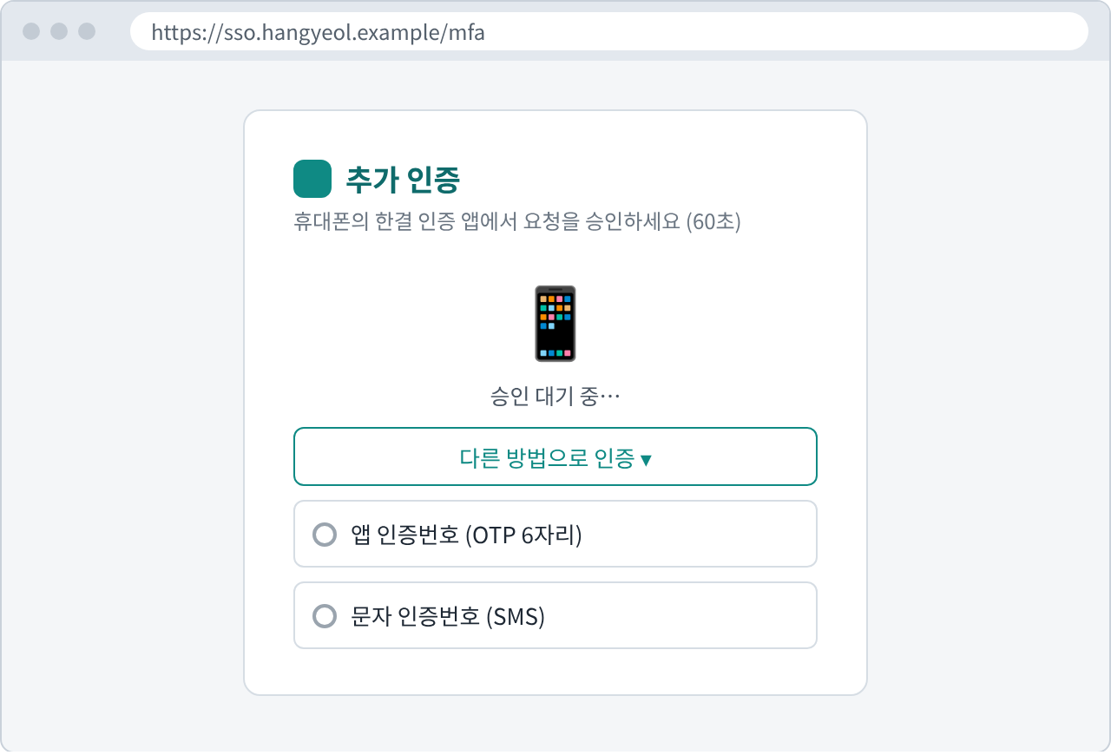  [그림 3-2] 추가 인증 대기 화면과 [다른 방법으로 인증]
  운영체제 | 설정 위치
  Android | [설정] › [애플리케이션] › 한결 인증 › [알림] 켜기  [배터리] › "제한 없음"
  iOS | [설정] › [알림] › 한결 인증 › [알림 허용] 켜기  [설정] › [일반] › [백그라운드 앱 새로 고침] 켜기

3-4 앱 인증번호(OTP)가 맞지 않을 때
자주 하는 문의 "OTP 번호 넣었는데 틀리대요"
① 번호가 바뀌기 직전 (남은 시간 5초 이하)에 입력하지 않았는지 확인합니다. 새 번호가 나오면 그 번호를 입력합니다.  ② 휴대폰 시간이 자동 설정인지 확인합니다. OTP는 시간 기준으로 만들어지므로 휴대폰 시간이 틀리면 번호도 틀립니다.  ③ 한결 인증 앱에 계정이 여러 개라면 한결테크 · 내 사번 항목의 번호를 보고 있는지 확인합니다.  ④ 3회 연속 실패하면 추가 인증 단계가 10분간 잠깁니다. 10분 후 다시 시도합니다. | 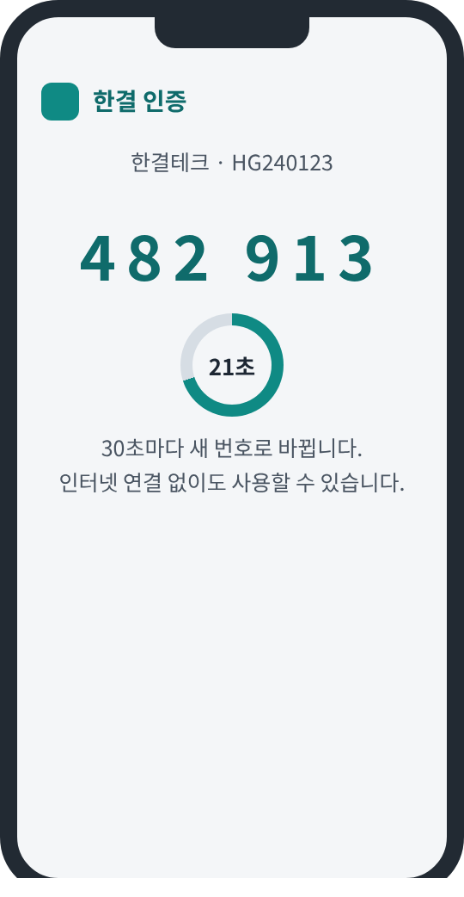  [그림 3-3] 앱 인증번호 화면
  운영체제 | 시간 자동 설정
  Android | [설정] › [일반] › [날짜 및 시간] › [자동 날짜 및 시간] 켜기
  iOS | [설정] › [일반] › [날짜 및 시간] › [자동으로 설정] 켜기

3-5 문자 인증번호가 오지 않을 때 · 시간 초과
자주 하는 문의 "인증번호 문자가 안 와요", "인증 시간이 초과됐대요"
문자 인증번호가 오지 않을 때
순서 | 확인할 것 | 조치
① | 스팸 문자함 | 발신 번호를 스팸으로 차단했다면 해제
② | 등록된 번호가 지금 쓰는 번호인지 | 번호가 바뀌었다면 문자를 받을 수 없음 → [문의] (3-9)
③ | 해외에 있는지 | 국내 번호 문자가 늦거나 오지 않을 수 있음 → 앱 인증번호(OTP) 사용
④ | 여러 번 요청했는지 | 문자는 1분에 1회만 다시 요청 가능. 가장 마지막 문자의 번호만 유효

인증 시간이 초과되었을 때
인증 방법 | 제한 시간 | 조치
앱 푸시 승인 | 60초 | 로그인 화면에서 [다시 인증]. 비밀번호는 다시 입력하지 않음
문자 인증번호 | 3분 | [인증번호 다시 받기] 후 새 번호 입력
앱 인증번호 | 30초마다 변경 | 앱에 표시된 현재 번호 입력

3-6 휴대폰을 바꿀 때 (예전 휴대폰이 있음)
자주 하는 문의 "폰 바꿨는데 인증 앱 옮기는 법 알려주세요"
★ 중요 예전 휴대폰을 초기화하거나 반납하기 전에 진행해야 합니다. 초기화한 뒤에는 셀프로 옮길 수 없습니다.

기기 변경 순서  ① PC에서 계정 셀프서비스에 로그인합니다. (예전 휴대폰으로 인증)  ② [보안 설정] › [인증 기기 변경]을 선택합니다.  ③ 새 휴대폰에 한결 인증 앱을 설치합니다. (3-2의 1단계)  ④ PC 화면의 QR 코드를 새 휴대폰 앱으로 스캔합니다.  ⑤ 새 휴대폰 앱의 6자리 번호를 PC에 입력하면 등록이 완료됩니다.  ⑥ 로그아웃 후 다시 로그인해서 새 휴대폰으로 인증되는지 확인합니다. | 휴대폰 교체 체크리스트
  시점 | 할 일 | 확인
  교체 전 | 인증 기기 변경 (이 절) | ☐
  교체 전 | 새 휴대폰 시간 자동 설정 | ☐
  교체 후 | 새 휴대폰으로 로그인 테스트 | ☐
  교체 후 | 메일·메신저 앱 재로그인 | ☐
  그 다음 | 예전 휴대폰 초기화·반납 | ☐

3-7 예전 휴대폰이 없거나 잃어버렸을 때
예전 휴대폰 없이 새 휴대폰을 등록해야 할 때
상황 | 방법
등록된 휴대폰 번호가 같음 | 로그인 화면의 [다른 방법으로 인증] › 문자 인증번호로 로그인한 뒤, 3-6의 ②부터 진행
번호도 바뀜 | 인증 수단이 하나도 없으므로 [문의] (3-9). 본인 확인 후 IT 헬프데스크가 기기를 초기화

휴대폰을 잃어버렸을 때
★ 중요 먼저 분실 신고를 합니다. 다른 사람이 내 휴대폰으로 인증을 승인할 수 있기 때문입니다.

① 계정 도용·장비 분실 신고 가이드 (부록 C)에 따라 정보보안팀에 분실 신고를 합니다. 신고하면 분실한 휴대폰의 인증 기기 등록이 해제됩니다.
② 분실 신고 후 새 휴대폰 등록은 본인 확인이 필요하므로 [문의] (3-9)
※ 주의 분실한 휴대폰이 잠겨 있지 않았다면 비밀번호도 함께 바꾸는 것이 안전합니다. (2-2 또는 2-5)

3-8 요청하지 않은 인증 알림이 올 때
자주 하는 문의 "로그인 안 했는데 인증 승인하라고 알림이 와요"
다른 사람이 내 비밀번호를 알고 로그인을 시도하는 것일 수 있습니다. 알림을 계속 보내 실수로 승인하게 만드는 공격도 있습니다.  해야 할 일  ① 알림에서 [거부] 를 누릅니다.  ② 알림에 표시된 위치와 시각을 기억해 둡니다.  ③ 이후 조치(비밀번호 변경, 신고)는 계정 도용·장비 분실 신고 가이드 (부록 C)를 따릅니다. | 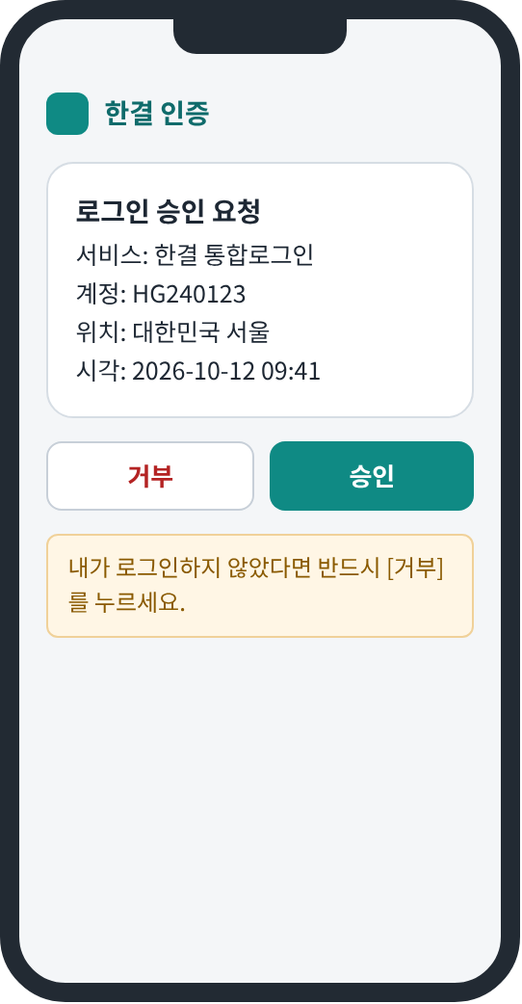  [그림 3-4] 로그인 승인 요청 알림
  ★ 중요 알림을 절대 [승인]하지 말고 [거부] 를 누릅니다.
  ※ 주의 이미 실수로 [승인]을 눌렀다면 즉시 정보보안팀 (내선 1119, 24시간)에 신고합니다.

3-9 헬프데스크에 문의해야 할 때 (MFA)
아래 경우에는 직접 해결할 수 없습니다. ITssue 챗봇이나 IT 헬프데스크에 문의하세요. 챗봇에 문의하면 대화 내용이 담당자에게 자동으로 전달됩니다.
이런 경우 | 문의할 곳 | 미리 준비할 것
휴대폰 번호도 바뀌고 예전 휴대폰도 없음 | IT 헬프데스크 | 사번, 사원증 (화상 확인)
등록된 휴대폰 번호가 바뀌어 문자를 받을 수 없음 | IT 헬프데스크 | 새 휴대폰 번호, 인사 시스템 변경 여부
휴대폰 분실 신고 후 새 휴대폰을 등록해야 함 | IT 헬프데스크 | 분실 신고 접수 번호
3-3 ~ 3-5를 모두 했는데도 인증 실패 | IT 헬프데스크 | 휴대폰 기종, 운영체제, 증상
주변 동료도 동시에 인증 알림·문자를 못 받음 | IT 헬프데스크 (전화 권장) | 발생 시각, 영향받는 인원
요청하지 않은 알림이 반복되거나 실수로 승인함 | 정보보안팀 (24시간) | 알림의 위치·시각

본인 확인 안내  - 인증 기기 초기화는 본인 확인 후에만 진행됩니다.  - 휴대폰 분실은 기기 변경보다 분실 신고가 먼저입니다.  - 헬프데스크는 인증번호를 묻지 않으며, 인증 앱 승인을 요청하지도 않습니다.
  ★ 중요 헬프데스크와 챗봇은 비밀번호와 인증번호를 절대 묻지 않습니다.
  이를 묻는 전화·메신저·메일은 사칭일 수 있으니 응하지 말고 정보보안팀(내선 1119)에 알려주세요.

3-10 자주 묻는 질문 (MFA)
질문 | 답변
인증 앱을 두 대의 휴대폰에 설치할 수 있나요? | 안 됩니다. 인증 기기는 1인 1대만 등록됩니다.
업무폰과 개인폰 중 어디에 설치해야 하나요? | 평소 가지고 다니는 휴대폰 한 대에 설치하세요. 바꾸려면 3-6 절차를 따릅니다.
해외 출장 중에 인증이 안 돼요. | 문자가 늦을 수 있으니 앱 인증번호(OTP)를 쓰세요. 인터넷 없이도 됩니다. 해외 접속 사전 등록은 계정 도용·장비 분실 신고 가이드를 참고하세요.
실수로 모르는 인증 알림을 승인했어요. | 즉시 정보보안팀(내선 1119)에 신고하세요. 계정 도용 가능성이 있습니다.
휴대폰을 초기화하기 전에 뭘 해야 하나요? | 3-6의 인증 기기 변경을 먼저 하세요. 초기화한 뒤에는 셀프로 옮길 수 없습니다.
인증 앱을 실수로 지웠어요. | 휴대폰 번호가 같다면 문자 인증번호로 로그인한 뒤 앱을 다시 설치하고 3-6의 ②부터 진행하세요.

부록 A 오류 코드 총정리
코드 | 화면 메시지 | 원인 | 셀프 해결 | 참고
AUTH-101 | 아이디 또는 비밀번호가 일치하지 않습니다. | 입력 오류 | 가능 | 1-4
AUTH-102 | 계정이 잠겼습니다. 30분 후 다시 시도하세요. | 5회 연속 실패 | 가능 (대기 또는 셀프 해제) | 1-5, 1-6
AUTH-103 | 장기 미사용으로 휴면 처리된 계정입니다. | 90일 미로그인 | 가능 (180일 이상은 불가) | 1-7
AUTH-104 | 비밀번호가 만료되었습니다. | 90일 경과 | 가능 | 2-4
AUTH-105 | 사용이 중지된 계정입니다. | 퇴사·휴직·관리자 정지 | 불가 → 헬프데스크 문의 | 1-11
AUTH-201 | 추가 인증에 실패했습니다. | 인증 앱·인증번호 문제 | 대부분 가능 | 3장
AUTH-202 | 추가 인증이 10분간 제한되었습니다. | 인증번호 3회 연속 실패 | 가능 (10분 대기) | 3-4
— | 세션이 만료되었습니다. | 30분 미사용, 중복 로그인 | 가능 | 1-10

TIP 챗봇이나 헬프데스크에 문의할 때 오류 코드를 함께 알려주면 더 빠르게 안내받을 수 있습니다.

부록 B 문의 전 체크리스트
헬프데스크에 문의하기 전에 아래를 준비하면 처리가 빨라집니다.
 | 문의 방법별 특징
  준비할 것 | 예시 | 확인
  사번 | HG240123 | ☐
  화면의 메시지와 오류 코드 | AUTH-102 계정이 잠겼습니다 | ☐
  발생 시각 | 오늘 09:40쯤 | ☐
  사용 기기와 브라우저 | Windows 11 / Chrome | ☐
  이미 해 본 조치 | 쿠키 삭제, 30분 대기 | ☐
  주변 동료도 같은 증상인지 | 팀원 3명 동일 | ☐
  방법 | 장점
  ITssue 챗봇 | 24시간, 대화 내용이 담당자에게 자동 전달
  IT 헬프데스크 전화 | 여러 명이 동시에 안 될 때 가장 빠름
  정보보안팀 | 도용·분실·피싱 의심은 24시간 접수
  ※ 주의 비밀번호와 인증번호는 준비할 정보가 아닙니다. 누구에게도 알려주지 마세요.

부록 C 다른 가이드 안내와 문의처
이 문서에서 다루지 않는 문의 | 문의처
  상황 | 가이드 | 분류
  로그인 후 그룹웨어·ERP 화면 오류 | 그룹웨어·ERP 접속 오류 대응 가이드 | 사내 시스템
  로그인 후 "접근 권한 없음" | 사내 시스템 접근권한 신청 가이드 | 접근권한
  VPN 클라이언트 설치·연결 오류 | VPN 접속 장애 대응 가이드 | VPN·네트워크
  내가 하지 않은 로그인 알림, 해외 접속 등록, 휴대폰·노트북 분실 | 계정 도용·장비 분실 신고 가이드 | 정보보안
  피싱 메일 링크에 비밀번호 입력, 가짜 로그인 화면 | 피싱·의심 메일 대응 가이드 | 정보보안
  구분 | 연락처 | 운영 시간
  ITssue 챗봇 | 사내 포털 우측 하단 | 24시간
  IT 헬프데스크 | 내선 1234 | 평일 09:00~18:00
  정보보안팀 | 내선 1119 | 24시간 (긴급)
  ※ 주의 IT 헬프데스크와 챗봇은 비밀번호와 인증번호를 묻지 않습니다.

